AKDENİZ İHRACATÇI BİRLİKLERİ
GENEL SEKRETERLİĞİ

YAŞ MEYVE SEBZE
İHRACATÇILARI BİRLİĞİ
DEĞERLENDİRME RAPORU

TÜRKİYE GENELİ
( 2011 / 2012 OCAK-HAZİRAN DÖNEMİ)

ADRES : Adres: Limonluk Mah. 36. Cadde No: 4 33120 Yenişehir / MERSİN
TEL : 0 ( 324 ) 325 37 37 FAX : 0 ( 324 ) 325 41 42
WEB : www.akib.org.tr e – posta : akib@akib.org.tr

HAZIRLAYAN : TARIM UYGULAMA ŞUBESİ

Rapor Tarihi : 04.07.2012

Yaş Meyve Sebze ve Narenciye’de 2012 yılı ilk 6 aylık döneminde bir önceki yılın aynı dönemine göre miktarda % - 5, değerde % -8 ’lik azalış meydana gelmiştir. Gruplar içerisinde; Taze Sebze miktarda % -13, değerde ise % -15 ’lik azalış göstermiş ve 2012 yılı ilk 6 aylık dönemde 453.347.600 $’lık değerle ilk sırada yer almıştır.

2011 – 2012 (OCAK-HAZİRAN AYI) TÜRKİYE GENELİ
YAŞ MEYVE SEBZE VE NARENCİYE İHRACAT KAYIT RAKAMLARI (ÇAY DAHİL)
MADDE | 01.01.2011/30.06.2011 |  | 01.01.2012/30.06.2012 |  | ARTIŞ AZALIŞ (%) |  | 2012 PAYI (%)
MADDE | MİKTAR (KG) | DEĞER ($) | MİKTAR (KG) | DEĞER ($) | MİKTAR  (KG) | DEĞER  ($) | MİKTAR  (KG) | DEĞER  ($)
NARENCİYE | 679.767.143 | 514.159.460 | 651.657.474 | 447.770.907 | -4 | -13 | 42 | 41
TAZE SEBZE | 783.072.150 | 534.771.179 | 683.576.783 | 453.347.600 | -13 | -15 | 44 | 41
TAZE MEYVE | 167.430.419 | 142.679.612 | 207.129.970 | 193.892.359 | 24 | 36 | 13 | 18
GENEL TOPLAM | 1.631.354.268 | 1.196.618.914,32 | 1.543.646.354 | 1.100.628.828,44 | -5 | -8 | 100 | 100
NOT: Gruplar, 2012 yılı fob($) değerlerine göre sıralanmıştır.

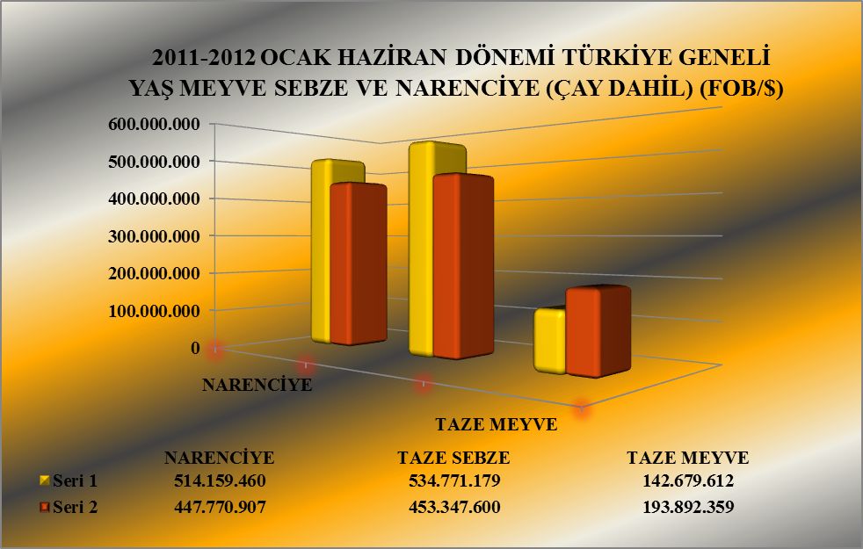

Seri 1: 2011 Değer
Seri 2 : 2012 Değer

2011 – 2012 (OCAK-HAZİRAN AYI) TÜRKİYE GENELİ
YAŞ MEYVE SEBZE VE NARENCİYE'DE İHRACAT YAPILAN İLK 20 MADDE (ÇAY DAHİL)
 | MADDE | 01.01.2011/30.06.2011 |  | 01.01.2012/30.06.2012 |  | ARTIŞ AZALIŞ (%) |  | 2012 PAYI (%)
 | MADDE | MİKTAR (KG) | DEĞER ($) | MİKTAR (KG) | DEĞER ($) | MİKTAR  (KG) | DEĞER  ($) | MİKTAR  (KG) | DEĞER  ($)
1 | DOMATES | 471.434.131 | 375.145.881 | 423.820.324 | 319.005.523 | -10 | -15 | 27 | 29
2 | PORTAKAL | 217.301.893 | 164.408.729 | 213.809.972 | 153.642.274 | -2 | -7 | 14 | 14
3 | LİMON | 236.956.789 | 183.957.403 | 191.513.262 | 130.290.713 | -19 | -29 | 12 | 12
4 | MANDARİN | 131.410.022 | 98.247.826 | 134.120.674 | 93.530.756 | 2 | -5 | 9 | 8
5 | KİRAZ.VİŞNE | 15.364.638 | 44.281.337 | 31.680.875 | 92.417.140 | 106 | 109 | 2 | 8
6 | GREYFURT | 94.085.010 | 67.512.813 | 112.208.092 | 70.298.015 | 19 | 4 | 7 | 6
7 | BİBER | 48.512.987 | 52.076.050 | 47.218.062 | 51.475.670 | -3 | -1 | 3 | 5
8 | HIYAR.KORNİŞON | 35.495.598 | 27.493.815 | 31.593.673 | 25.970.544 | -11 | -6 | 2 | 2
9 | KAYISI | 15.914.036 | 13.886.104 | 35.059.759 | 22.785.091 | 120 | 64 | 2 | 2
10 | ÇİLEK | 20.280.417 | 19.822.822 | 21.568.121 | 20.122.291 | 6 | 2 | 1 | 2
11 | KABAK | 21.661.241 | 16.412.817 | 23.241.580 | 16.171.158 | 7 | -1 | 2 | 1
12 | ELMA | 41.898.803 | 18.504.533 | 39.981.020 | 14.825.735 | -5 | -20 | 3 | 1
13 | SOĞAN.ŞALOT | 65.806.367 | 15.600.118 | 94.691.474 | 14.073.052 | 44 | -10 | 6 | 1
14 | NAR | 20.070.597 | 18.115.723 | 17.513.881 | 11.762.965 | -13 | -35 | 1 | 1
15 | ŞEFTALİ | 7.396.304 | 5.489.374 | 15.886.732 | 10.256.877 | 115 | 87 | 1 | 1
16 | PATLICAN | 7.592.739 | 6.634.033 | 8.039.680 | 6.302.473 | 6 | -5 | 1 | 1
17 | KARPUZ | 34.151.091 | 10.019.863 | 24.976.933 | 5.873.511 | -27 | -41 | 2 | 1
18 | ÇAY | 1.084.556 | 5.008.663 | 1.282.127 | 5.617.962 | 18 | 12 | 0 | 1
19 | ERİK | 3.017.438 | 3.864.542 | 8.510.404 | 5.283.817 | 182 | 37 | 1 | 0
20 | MANTAR | 216.512 | 5.974.059 | 167.100 | 4.440.043 | -23 | -26 | 0 | 0
NOT: Maddeler, 2012 yılı fob($) değerlerine göre sıralanmıştır.

2011 – 2012 (OCAK-HAZİRAN AYI) TÜRKİYE GENELİ
YAŞ MEYVE SEBZE VE NARENCİYE'DE İHRACAT YAPILAN İLK 20 ÜLKE (ÇAY DAHİL)
 | ÜLKE | 01.01.2011/30.06.2011 |  | 01.01.2012/30.06.2012 |  | ARTIŞ AZALIŞ (%) |  | 2012 PAYI (%)
 | ÜLKE | MİKTAR (KG) | DEĞER ($) | MİKTAR (KG) | DEĞER ($) | MİKTAR  (KG) | DEĞER  ($) | MİKTAR  (KG) | DEĞER  ($)
1 | RUSYA FEDERASYONU | 569.513.536 | 431.256.592,26 | 508.170.506 | 366.400.522,40 | -11 | -15 | 33 | 33
2 | IRAK | 241.142.158 | 142.719.835,38 | 397.602.403 | 218.157.821,39 | 65 | 53 | 26 | 20
3 | ALMANYA | 50.110.530 | 70.949.294,67 | 49.474.407 | 87.020.127,73 | -1 | 23 | 3 | 8
4 | UKRAYNA | 115.343.338 | 76.096.094,47 | 89.748.348 | 62.789.392,13 | -22 | -17 | 6 | 6
5 | ROMANYA | 111.066.851 | 76.450.104,22 | 83.200.216 | 51.226.274,89 | -25 | -33 | 5 | 5
6 | BULGARİSTAN | 90.108.185 | 68.614.786,52 | 61.033.868 | 44.873.447,18 | -32 | -35 | 4 | 4
7 | SUUDİ ARABİSTAN | 69.663.967 | 56.462.657,84 | 48.882.914 | 31.225.029,28 | -30 | -45 | 3 | 3
8 | İRAN (İSLAM CUM.) | 74.175.572 | 56.016.621,23 | 28.313.776 | 21.916.661,85 | -62 | -61 | 2 | 2
9 | HOLLANDA | 12.573.251 | 14.964.445,36 | 13.872.361 | 17.686.252,71 | 10 | 18 | 1 | 2
10 | MOLDAVYA | 32.518.841 | 20.918.289,14 | 24.342.433 | 17.561.200,76 | -25 | -16 | 2 | 2
11 | AZERBAYCAN-NAHÇİVAN | 38.268.460 | 17.324.588,53 | 27.205.964 | 17.501.725,16 | -29 | 1 | 2 | 2
12 | GÜRCİSTAN | 65.934.797 | 21.492.032,59 | 38.911.190 | 14.930.702,53 | -41 | -31 | 3 | 1
13 | POLONYA | 19.449.751 | 15.643.482,07 | 20.657.469 | 13.785.091,86 | 6 | -12 | 1 | 1
14 | BİRLEŞİK KRALLIK | 6.072.110 | 8.443.196,99 | 7.903.980 | 12.394.701,96 | 30 | 47 | 1 | 1
15 | SIRBİSTAN | 17.928.807 | 11.785.014,14 | 15.145.725 | 9.785.743,72 | -16 | -17 | 1 | 1
16 | İTALYA | 1.670.794 | 3.678.033,88 | 4.373.025 | 9.468.287,03 | 162 | 157 | 0 | 1
17 | SURİYE | 1.483.347 | 1.012.692,46 | 13.898.295 | 8.477.254,69 | 837 | 737 | 1 | 1
18 | BEYAZ RUSYA | 9.563.985 | 8.473.211,31 | 8.827.905 | 7.092.886,66 | -8 | -16 | 1 | 1
19 | FRANSA | 3.410.202 | 6.551.686,24 | 5.026.110 | 6.901.077,56 | 47 | 5 | 0 | 1
20 | İSVEÇ | 3.238.639 | 6.338.734,48 | 2.848.079 | 6.545.611,43 | -12 | 3 | 0 | 1
NOT: Ülkeler, 2012 yılı fob($) değerlerine göre sıralanmıştır.

2012 yılı ilk 6 ayında Yaş Meyve’de Türkiye geneli en fazla ihracatı yapılan ürün değerde 92.417.140 $ ve miktarda 31.680.875 kg. ile Kiraz, vişne olmuştur. Bunu sırasıyla Kayısı ve Çilek izlemiştir.

2011 – 2012 (OCAK-HAZİRAN AYI) TÜRKİYE GENELİ
YAŞ MEYVE 'DE İHRACAT YAPILAN İLK 10 MADDE
 | MADDE | 01.01.2011/30.06.2011 |  | 01.01.2012/30.06.2012 |  | ARTIŞ AZALIŞ (%) |  | 2012 PAYI (%)
 | MADDE | MİKTAR (KG) | DEĞER ($) | MİKTAR (KG) | DEĞER ($) | MİKTAR  (KG) | DEĞER  ($) | MİKTAR  (KG) | DEĞER  ($)
1 | KİRAZ.VİŞNE | 15.364.638 | 44.281.337 | 31.680.875 | 92.417.140 | 106 | 109 | 15 | 48
2 | KAYISI | 15.914.036 | 13.886.104 | 35.059.759 | 22.785.091 | 120 | 64 | 17 | 12
3 | ÇİLEK | 20.280.417 | 19.822.822 | 21.568.121 | 20.122.291 | 6 | 2 | 10 | 10
4 | ELMA | 41.898.803 | 18.504.533 | 39.981.020 | 14.825.735 | -5 | -20 | 19 | 8
5 | NAR | 20.070.597 | 18.115.723 | 17.513.881 | 11.762.965 | -13 | -35 | 8 | 6
6 | ŞEFTALİ | 7.396.304 | 5.489.374 | 15.886.732 | 10.256.877 | 115 | 87 | 8 | 5
7 | KARPUZ | 34.151.091 | 10.019.863 | 24.976.933 | 5.873.511 | -27 | -41 | 12 | 3
8 | ERİK | 3.017.438 | 3.864.542 | 8.510.404 | 5.283.817 | 182 | 37 | 4 | 3
9 | AYVA | 3.889.462 | 3.197.324 | 4.347.026 | 3.388.199 | 12 | 6 | 2 | 2
10 | HURMA | 949.054 | 1.674.438 | 1.398.496 | 2.240.722 | 47 | 34 | 1 | 1
NOT: Maddeler,2012 yılı fob($) değerlerine göre sıralanmıştır.

2011 – 2012 (OCAK-HAZİRAN AYI) TÜRKİYE GENELİ
YAŞ MEYVE 'DE İHRACAT YAPILAN İLK 20 ÜLKE
 | MADDE | 01.01.2011/30.06.2011 |  | 01.01.2012/30.06.2012 |  | ARTIŞ AZALIŞ (%) |  | 2012 PAYI (%)
 | MADDE | MİKTAR (KG) | DEĞER ($) | MİKTAR (KG) | DEĞER ($) | MİKTAR  (KG) | DEĞER  ($) | MİKTAR  (KG) | DEĞER  ($)
1 | ALMANYA | 12.290.738 | 24.475.655 | 15.318.343 | 45.797.534 | 25 | 87 | 7 | 24
2 | RUSYA FEDERASYONU | 30.454.999 | 32.375.216 | 46.743.442 | 39.909.360 | 53 | 23 | 23 | 21
3 | IRAK | 52.462.796 | 19.144.590 | 69.650.917 | 24.593.726 | 33 | 28 | 34 | 13
4 | BULGARİSTAN | 13.812.674 | 15.870.473 | 14.643.583 | 17.530.123 | 6 | 10 | 7 | 9
5 | İTALYA | 666.267 | 2.823.034 | 1.941.978 | 7.904.581 | 191 | 180 | 1 | 4
6 | BİRLEŞİK KRALLIK | 1.926.660 | 3.597.994 | 3.372.622 | 7.147.855 | 75 | 99 | 2 | 4
7 | ROMANYA | 9.686.307 | 6.127.819 | 12.320.171 | 5.790.334 | 27 | -6 | 6 | 3
8 | HOLLANDA | 2.870.402 | 3.067.450 | 3.415.851 | 5.782.737 | 19 | 89 | 2 | 3
9 | UKRAYNA | 3.917.918 | 2.514.068 | 7.074.128 | 5.038.495 | 81 | 100 | 3 | 3
10 | İSVEÇ | 1.151.652 | 3.237.434 | 1.490.936 | 4.597.388 | 29 | 42 | 1 | 2
11 | NORVEÇ | 488.976 | 1.985.731 | 889.363 | 3.655.054 | 82 | 84 | 0 | 2
12 | MOLDAVYA | 1.544.251 | 1.244.442 | 2.516.393 | 2.900.555 | 63 | 133 | 1 | 1
13 | DANİMARKA | 444.877 | 935.563 | 974.542 | 2.871.588 | 119 | 207 | 0 | 1
14 | BELÇİKA | 479.505 | 2.517.872 | 529.966 | 2.686.330 | 11 | 7 | 0 | 1
15 | FRANSA | 354.467 | 631.565 | 696.210 | 1.661.498 | 96 | 163 | 0 | 1
16 | POLONYA | 3.112.103 | 1.957.732 | 3.153.486 | 1.452.394 | 1 | -26 | 2 | 1
17 | KKTC | 1.189.102 | 1.174.184 | 1.310.109 | 1.269.677 | 10 | 8 | 1 | 1
18 | AZERBAYCAN-NAHÇİVAN | 3.609.103 | 1.999.747 | 1.496.907 | 1.236.806 | -59 | -38 | 1 | 1
19 | BEYAZ RUSYA | 668.001 | 655.922 | 1.012.050 | 1.017.546 | 52 | 55 | 0 | 1
20 | SURİYE | 531.791 | 283.401 | 2.851.510 | 1.013.033 | 436 | 257 | 1 | 1
NOT: Ülkeler, 2012 yılı fob($) değerlerine göre sıralanmıştır.

2012 yılı ilk 6 ayında Yaş Sebze’de Türkiye geneli en fazla ihracatı yapılan ürün değerde 319.005.523 $, miktarda 423.820.324 kg. ile Domates olmuştur. Bunu sırasıyla, Biber, Hıyar-Kornişon ve Kabak izlemiştir.

2011 – 2012 (OCAK-HAZİRAN AYI) TÜRKİYE GENELİ
YAŞ SEBZE 'DE İHRACAT YAPILAN İLK 10 MADDE
 | MADDE | 01.01.2011/30.06.2011 |  | 01.01.2012/30.06.2012 |  | ARTIŞ AZALIŞ (%) |  | 2012 PAYI (%)
 | MADDE | MİKTAR (KG) | DEĞER ($) | MİKTAR (KG) | DEĞER ($) | MİKTAR  (KG) | DEĞER  ($) | MİKTAR  (KG) | DEĞER  ($)
1 | DOMATES | 471.434.131 | 375.145.881 | 423.820.324 | 319.005.523 | -10 | -15 | 62 | 70
2 | BİBER | 48.512.987 | 52.076.050 | 47.218.062 | 51.475.670 | -3 | -1 | 7 | 11
3 | HIYAR.KORNİŞON | 35.495.598 | 27.493.815 | 31.593.673 | 25.970.544 | -11 | -6 | 5 | 6
4 | KABAK | 21.661.241 | 16.412.817 | 23.241.580 | 16.171.158 | 7 | -1 | 3 | 4
5 | SOĞAN.ŞALOT | 65.806.367 | 15.600.118 | 94.691.474 | 14.073.052 | 44 | -10 | 14 | 3
6 | PATLICAN | 7.592.739 | 6.634.033 | 8.039.680 | 6.302.473 | 6 | -5 | 1 | 1
7 | MANTAR | 216.512 | 5.974.059 | 167.100 | 4.440.043 | -23 | -26 | 0 | 1
8 | PIRASA | 8.321.968 | 4.488.459 | 7.549.583 | 3.858.968 | -9 | -14 | 1 | 1
9 | HAVUÇ.TURP | 33.523.979 | 6.678.055 | 16.555.639 | 3.489.940 | -51 | -48 | 2 | 1
10 | PATATES | 74.922.943 | 13.966.850 | 23.430.857 | 2.680.789 | -69 | -81 | 3 | 1
NOT: Maddeler, 2012 yılı fob($) değerlerine göre sıralanmıştır.

2011 – 2012 (OCAK-HAZİRAN AYI) TÜRKİYE GENELİ
YAŞ SEBZE'DE İHRACAT YAPILAN İLK 20 ÜLKE
NO | ÜLKE | 01.01.2011/30.06.2011 |  | 01.01.2012/30.06.2012 |  | ARTIŞ AZALIŞ (%) |  | 2012 PAYI (%)
NO | ÜLKE | MİKTAR (KG) | DEĞER ($) | MİKTAR (KG) | DEĞER ($) | MİKTAR  (KG) | DEĞER  ($) | MİKTAR  (KG) | DEĞER  ($)
1 | RUSYA FEDERASYONU | 363.065.000 | 265.899.522 | 339.369.715 | 243.060.619 | -7 | -9 | 50 | 54
2 | ALMANYA | 24.352.957 | 35.539.524 | 22.887.097 | 33.461.543 | -6 | -6 | 3 | 7
3 | UKRAYNA | 51.729.793 | 27.908.115 | 37.912.195 | 27.258.841 | -27 | -2 | 6 | 6
4 | BULGARİSTAN | 62.557.083 | 44.871.108 | 34.842.090 | 21.693.074 | -44 | -52 | 5 | 5
5 | ROMANYA | 58.833.564 | 38.864.147 | 32.370.344 | 21.617.868 | -45 | -44 | 5 | 5
6 | IRAK | 41.100.191 | 10.065.984 | 90.428.571 | 20.529.379 | 120 | 104 | 13 | 5
7 | MOLDAVYA | 25.497.671 | 16.146.377 | 16.773.072 | 11.746.004 | -34 | -27 | 2 | 3
8 | HOLLANDA | 4.598.120 | 7.786.650 | 5.328.992 | 8.732.831 | 16 | 12 | 1 | 2
9 | AZERBAYCAN-NAHÇİVAN | 28.684.444 | 10.603.797 | 13.613.973 | 7.710.894 | -53 | -27 | 2 | 2
10 | GÜRCİSTAN | 53.156.102 | 13.095.040 | 28.061.761 | 7.577.600 | -47 | -42 | 4 | 2
11 | POLONYA | 7.347.106 | 7.311.592 | 6.690.273 | 5.846.952 | -9 | -20 | 1 | 1
12 | BEYAZ RUSYA | 5.149.193 | 4.919.270 | 5.515.147 | 4.573.131 | 7 | -7 | 1 | 1
13 | İSVİÇRE | 2.738.128 | 4.766.237 | 2.401.910 | 4.265.465 | -12 | -11 | 0 | 1
14 | BİRLEŞİK KRALLIK | 2.427.325 | 3.541.025 | 2.224.722 | 3.772.770 | -8 | 7 | 0 | 1
15 | FRANSA | 1.756.118 | 4.887.933 | 1.352.753 | 3.483.215 | -23 | -29 | 0 | 1
16 | BOSNA-HERSEK | 10.154.534 | 4.939.621 | 8.045.675 | 3.150.815 | -21 | -36 | 1 | 1
17 | AVUSTURYA | 3.333.525 | 3.673.521 | 2.308.556 | 2.988.678 | -31 | -19 | 0 | 1
18 | ÇEK CUMHURİYETİ | 3.245.628 | 4.436.811 | 2.565.255 | 2.910.204 | -21 | -34 | 0 | 1
19 | SIRBİSTAN | 5.368.027 | 3.413.817 | 3.504.286 | 2.080.125 | -35 | -39 | 1 | 0
20 | KOSOVA | 7.822.700 | 3.870.971 | 4.649.406 | 1.955.495 | -41 | -49 | 1 | 0
NOT: Ülkeler, 2012 yılı fob($) değerlerine göre sıralanmıştır.

Narenciye’de 2012 yılı ilk 6 ayında bir önceki yılın aynı dönemine göre değerde % -13, miktarda ise % -4 oranında bir azalış meydana gelmiştir. Narenciye içerisinde Portakal; miktarda % -2, değerde ise % -7’lik bir azalış göstermiş olmasına rağmen 2012 yılı ilk 6 ayında 153.642.274 $’lık değerle ilk sırada yer almıştır.

2011- 2012 (OCAK-HAZİRAN AYI) TÜRKİYE GENELİ
NARENCİYE İHRACAT KAYIT RAKAMLARI
MADDE | 01.01.2011/30.06.2011 |  | 01.01.2012/30.06.2012 |  | ARTIŞ AZALIŞ (%) |  | 2012 PAYI (%)
MADDE | MİKTAR (KG) | DEĞER ($) | MİKTAR (KG) | DEĞER ($) | MİKTAR  (KG) | DEĞER  ($) | MİKTAR  (KG) | DEĞER  ($)
PORTAKAL | 217.301.893 | 164.408.729 | 213.809.972 | 153.642.274 | -2 | -7 | 33 | 34
LİMON | 236.956.789 | 183.957.403 | 191.513.262 | 130.290.713 | -19 | -29 | 29 | 29
MANDARİN | 131.410.022 | 98.247.826 | 134.120.674 | 93.530.756 | 2 | -5 | 21 | 21
GREYFURT | 94.085.010 | 67.512.813 | 112.208.092 | 70.298.015 | 19 | 4 | 17 | 16
NARENCİYE TOPLAMI | 679.767.143 | 514.159.460 | 651.657.474 | 447.770.907 | -4 | -13 | 100 | 100
Not: Maddeler 2012 yılı fob ($) değerlerine göre sıralanmıştır.

2010-2011 SEZONU VE 2011-2012 SEZONU (01 EYLÜL - 30 HAZİRAN)
TÜRKİYE GENELİ NARENCİYE İHRACAT KAYIT RAKAMLARI
MADDE | 01.09.2010 / 30.06.2011 |  | 01.09.2011 / 30.06.2012 |  | ARTIŞ AZALIŞ (%) |  | 2012 PAYI (%)
MADDE | MİKTAR (KG) | DEĞER ($) | MİKTAR (KG) | DEĞER ($) | MİKTAR  (KG) | DEĞER  ($) | MİKTAR  (KG) | DEĞER  ($)
MANDARİN | 451.282.190 | 311.119.608 | 476.493.040 | 336.921.946 | 6 | 8 | 33 | 34
LİMON | 460.507.870 | 351.530.274 | 436.918.114 | 299.059.997 | -5 | -15 | 30 | 30
PORTAKAL | 328.193.632 | 238.807.133 | 352.406.011 | 249.557.562 | 7 | 5 | 24 | 25
GREYFURT | 152.837.465 | 107.071.784 | 176.273.692 | 113.047.619 | 15 | 6 | 12 | 11
NARENCİYE TOPLAMI | 1.392.845.159 | 1.008.587.188 | 1.442.107.480 | 998.619.180 | 4 | -1 | 100 | 100
NOT: Maddeler, 2012 sezonu fob($) değerlerine göre sıralanmıştır.
2010-2011 sezonu, 01.09.2010 - 31.08.2011 tarihleri arasındadır. 2011-2012 sezonu ile karşılaştırma yapılabilmesi için
30.06.2012'e kadar olan kısım alınmıştır.

NARENCİYE'DE ( LİMON, MANDARİN, PORTAKAL, GREYFURT )
EN FAZLA İHRACATIN YAPILDIĞI İLK 5 ÜLKE
ÜLKELER / ÇEŞİTLER | 01.01.2011/31.05.2011 |  | 01.01.2012/31.05.2012 |  | ARTIŞ AZALIŞ (%) |  | 2012 PAYI (%)
PORTAKAL | MİKTAR (KG) | DEĞER ($) | MİKTAR (KG) | DEĞER ($) | MİKTAR (KG) | DEĞER ($) | MİKTAR (KG) | DEĞER ($)
IRAK | 64.806.769 | 49.513.688 | 132.305.069 | 97.583.307 | 104 | 97 | 62 | 64
İRAN (İSLAM CUM.) | 60.387.352 | 46.860.620 | 24.732.858 | 18.791.518 | -59 | -60 | 12 | 12
RUSYA FEDERASYONU | 52.733.633 | 39.732.765 | 24.175.589 | 15.861.238 | -54 | -60 | 11 | 10
AZERBAYCAN-NAHÇİVAN | 2.604.952 | 1.965.793 | 7.865.766 | 5.420.501 | 202 | 176 | 4 | 4
GÜRCİSTAN | 6.924.137 | 5.184.755 | 6.416.584 | 4.584.545 | -7 | -12 | 3 | 3
MANDARİN | MİKTAR (KG) | DEĞER ($) | MİKTAR (KG) | DEĞER ($) | MİKTAR (KG) | DEĞER ($) | MİKTAR (KG) | DEĞER ($)
IRAK | 45.081.783 | 33.734.635 | 62.587.541 | 44.783.332 | 39 | 33 | 47 | 48
RUSYA FEDERASYONU | 35.643.821 | 26.643.279 | 32.802.383 | 22.443.392 | -8 | -16 | 24 | 24
UKRAYNA | 15.670.841 | 11.567.688 | 10.100.154 | 6.845.616 | -36 | -41 | 8 | 7
SUUDİ ARABİSTAN | 10.766.875 | 8.620.145 | 7.288.247 | 4.909.602 | -32 | -43 | 5 | 5
ROMANYA | 7.827.227 | 5.955.975 | 5.541.399 | 3.639.583 | -29 | -39 | 4 | 4
LİMON | MİKTAR (KG) | DEĞER ($) | MİKTAR (KG) | DEĞER ($) | MİKTAR (KG) | DEĞER ($) | MİKTAR (KG) | DEĞER ($)
RUSYA FEDERASYONU | 58.812.233 | 45.373.783 | 40.224.540 | 28.219.842 | -32 | -38 | 21 | 22
IRAK | 34.025.475 | 27.510.840 | 34.975.209 | 25.138.775 | 3 | -9 | 18 | 19
SUUDİ ARABİSTAN | 48.740.701 | 40.559.121 | 33.680.718 | 22.526.271 | -31 | -44 | 18 | 17
UKRAYNA | 21.400.316 | 17.270.475 | 17.943.295 | 12.282.229 | -16 | -29 | 9 | 9
ROMANYA | 20.171.246 | 15.331.572 | 13.996.482 | 9.284.284 | -31 | -39 | 7 | 7
GREYFURT | MİKTAR (KG) | DEĞER ($) | MİKTAR (KG) | DEĞER ($) | MİKTAR (KG) | DEĞER ($) | MİKTAR (KG) | DEĞER ($)
RUSYA FEDERASYONU | 28.799.850 | 21.223.728 | 24.851.145 | 16.897.575 | -14 | -20 | 22 | 24
ROMANYA | 12.694.946 | 8.849.986 | 15.464.386 | 8.765.057 | 22 | -1 | 14 | 12
UKRAYNA | 10.873.506 | 8.274.080 | 11.670.834 | 7.949.221 | 7 | -4 | 10 | 11
POLONYA | 6.552.440 | 4.707.786 | 9.472.647 | 5.663.990 | 45 | 20 | 8 | 8
IRAK | 3.662.825 | 2.740.638 | 7.646.405 | 5.506.603 | 109 | 101 | 7 | 8
NOT: Ülkeler, 2012 yılı fob($) değerlerine göre sıralanmıştır.

2011 – 2012 (OCAK-HAZİRAN AYI) TÜRKİYE GENELİ
NARENCİYE'DE İHRACAT YAPILAN İLK 20 ÜLKE
NO | ÜLKE | 01.01.2011/30.06.2011 |  | 01.01.2012/30.06.2012 |  | ARTIŞ AZALIŞ (%) |  | 2012 PAYI (%)
 | ÜLKE | MİKTAR (KG) | DEĞER ($) | MİKTAR (KG) | DEĞER ($) | MİKTAR  (KG) | DEĞER  ($) | MİKTAR  (KG) | DEĞER  ($)
1 | IRAK | 147.576.852 | 113.499.801,76 | 237.514.384 | 173.012.346,17 | 61 | 52 | 36 | 39
2 | RUSYA FEDERASYONU | 175.993.537 | 132.981.854,14 | 122.057.157 | 83.429.241,63 | -31 | -37 | 19 | 19
3 | UKRAYNA | 59.695.627 | 45.673.911,50 | 44.762.025 | 30.492.056,21 | -25 | -33 | 7 | 7
4 | SUUDİ ARABİSTAN | 65.688.882 | 54.028.036,94 | 43.919.249 | 29.371.894,83 | -33 | -46 | 7 | 7
5 | ROMANYA | 42.546.980 | 31.458.138,76 | 38.509.701 | 23.818.072,97 | -9 | -24 | 6 | 5
6 | İRAN (İSLAM CUM.) | 66.204.786 | 51.352.251,53 | 27.912.024 | 21.367.730,76 | -58 | -58 | 4 | 5
7 | AZERBAYCAN-NAHÇİVAN | 5.966.200 | 4.603.803,80 | 12.084.778 | 8.452.974,78 | 103 | 84 | 2 | 2
8 | SURİYE | 786.961 | 661.007,05 | 10.178.983 | 7.187.319,21 | 1.193 | 987 | 2 | 2
9 | SIRBİSTAN | 11.290.308 | 7.326.611,18 | 10.737.768 | 7.062.628,13 | -5 | -4 | 2 | 2
10 | GÜRCİSTAN | 9.087.939 | 6.875.184,99 | 9.634.521 | 6.902.539,73 | 6 | 0 | 1 | 2
11 | ALMANYA | 13.384.994 | 10.528.024,42 | 11.048.026 | 6.878.693,78 | -17 | -35 | 2 | 2
12 | POLONYA | 8.990.521 | 6.373.611,54 | 10.813.638 | 6.485.321,17 | 20 | 2 | 2 | 1
13 | BULGARİSTAN | 13.738.415 | 7.873.081,87 | 11.548.148 | 5.649.211,06 | -16 | -28 | 2 | 1
14 | HOLLANDA | 4.990.160 | 3.605.727,92 | 5.110.749 | 3.082.695,55 | 2 | -15 | 1 | 1
15 | MOLDAVYA | 5.476.919 | 3.527.469,56 | 5.052.968 | 2.914.642,66 | -8 | -17 | 1 | 1
16 | ÇEK CUMHURİYETİ | 6.056.422 | 4.310.711,17 | 4.549.827 | 2.796.035,61 | -25 | -35 | 1 | 1
17 | MAKEDONYA | 4.055.555 | 2.431.898,82 | 3.918.935 | 2.226.073,38 | -3 | -8 | 1 | 0
18 | FRANSA | 1.253.917 | 849.621,74 | 2.962.047 | 1.696.377,96 | 136 | 100 | 0 | 0
19 | BOSNA-HERSEK | 4.622.319 | 2.348.746,79 | 3.854.042 | 1.664.891,79 | -17 | -29 | 1 | 0
20 | YUNANİSTAN | 2.210.000 | 1.516.960,88 | 2.644.203 | 1.661.697,78 | 20 | 10 | 0 | 0
NOT: Ülkeler, 2011 yılı fob($) değerlerine göre sıralanmıştır.

2011 - 2012 (OCAK-HAZİRAN AYI) TÜRKİYE GENELİ
YAŞ MEYVE SEBZE VE NARENCİYE'NİN (ÇAY DAHİL)
FOB($) DEĞERLERİNE GÖRE GENEL SEKRETERLİKLERE DAĞILIMI
GENEL SEKRETERLİKLER | OCAK-HAZİRAN 2011 | OCAK-HAZİRAN 2012 | ARTIŞ AZALIŞ  (%) | 2012 PAYI  (%)
GENEL SEKRETERLİKLER | DEĞER ($) | DEĞER ($) | DEĞER ($) | DEĞER ($)
AKİB | 557.210.273 | 484.340.538 | -13 | 44
AİB | 268.194.728 | 260.297.960 | -3 | 24
DKİB | 235.940.213 | 214.324.730 | -9 | 19
EİB | 52.481.156 | 75.154.564 | 43 | 7
UİB | 26.840.305 | 28.248.125 | 5 | 3
DAİB | 6.856.860 | 11.413.120 | 66 | 1
İİB | 15.353.475 | 11.225.719 | -27 | 1
DİĞER SEK. | 33.741.904 | 15.624.071 | -54 | 1
GENEL TOPLAM | 1.196.618.914 | 1.100.628.828 | -8 | 100

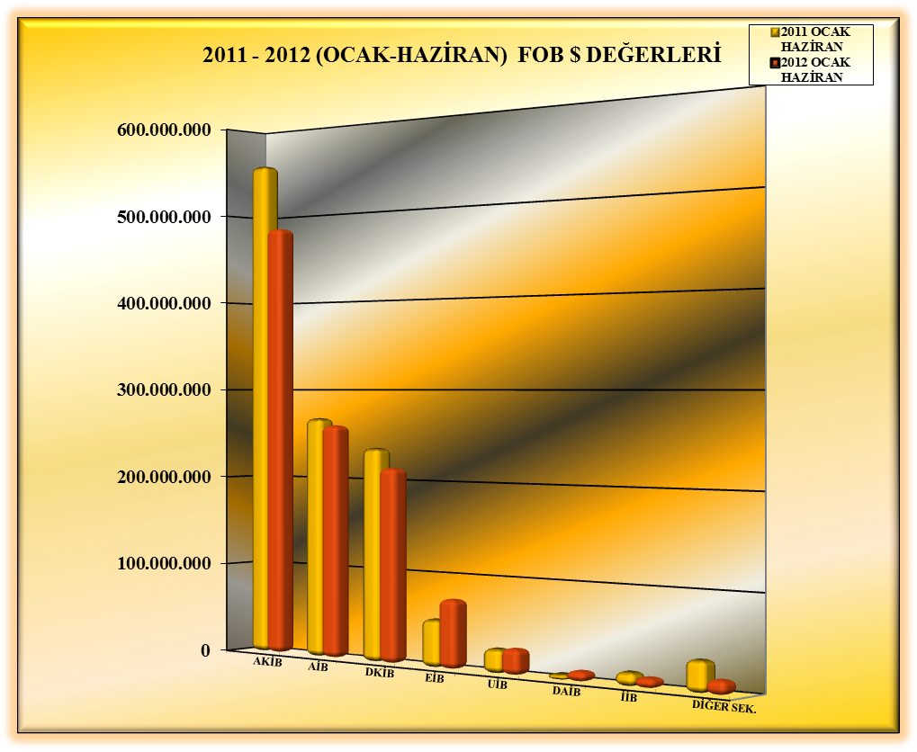

01.01.2012-31.05.2012 TÜRKİYE GENELİ
YAŞ MEYVE SEBZE VE NARENCİYE'NİN ÜLKE GRUPLARINA DAĞILIMI
(ÇAY DAHİL)
ÜLKE GRUPLARI | MİKTAR (KG) | DEĞER ($)
Bağımsız Devletler Topluluğu | 702.184.283 | 490.454.207,89
Ortadoğu Ülkeleri | 495.046.638 | 283.996.048,64
Avrupa Birliği Ülkeleri | 282.270.990 | 282.601.302,68
Diğer Avrupa Ülkeleri | 54.470.876 | 36.113.427,11
Diğer Ülkeler | 9.673.568 | 7.463.842
GENEL TOPLAM | 1.543.646.354 | 1.100.628.828,44

